**МИНИСТЕРСТВО ОБРАЗОВАНИЯ РЕСПУБЛИКИ БЕЛАРУСЬ**

**УЧРЕЖДЕНИЕ ОБРАЗОВАНИЯ**

**ГОМЕЛЬСКИЙ ГОСУДАРСТВЕННЫЙ ТЕХНИЧЕСКИЙ**

**УНИВЕРСИТЕТ ИМЕНИ П. О. СУХОГО**

Факультет автоматизированных и информационных систем

Кафедра «Информационные технологии»

ЛАБОРАТОРНАЯ РАБОТА №9

по дисциплине: **«**[**Операционные системы**](https://www.edu.gstu.by/course/view.php?id=557)**»**

**Алгоритмы замещения страниц**

Выполнил: студент гр. ИТП-11

Горкунов А.О,

Принял: Преподаватель

Карась О.В.

Гомель 2023

**Цель работы**: изучение алгоритмов управления памятью, разработка программы менеджера памяти*.*

**Ход работы**

***Задание.* Разработать программу, реализующую заданный алгоритм замещения страниц в памяти**

**1. Создание файла script.py реализующего алгоритм замещения страниц в памяти**

**2. Тестирование работы скрипта**

На рисунке 1 представлено создание памяти размером 3 страницы, и заполнение её страницами

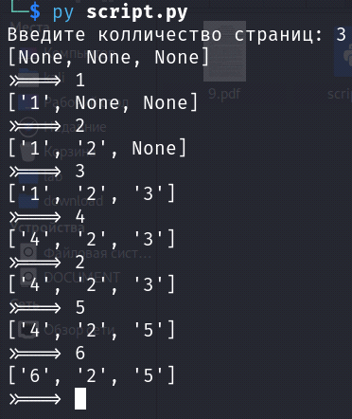

*Рисунок 1 - создание памяти и заполнение её страницами*

**Вывод: мы разработали программу, реализующую заданный алгоритм замещения страниц в памяти.**

Листинг:

class LruClock:

def __init__(self, page_count):

self.page_count = page_count

self.pages = []

self.counter = 0

for _ in range(page_count):

self.pages.append({'page_name': None, 'count_register': 0})

def __str__(self):

return str([page['page_name'] for page in self.pages])

def access_page(self, page_name):

self.counter += 1

for index, page in enumerate(self.pages):

if page['page_name'] == page_name:

self.pages[index]['count_register'] = self.counter

break

else:

min_counter = self.counter

imin_counter = 0

for index, page in enumerate(self.pages):

if page['count_register'] < min_counter:

min_counter = page['count_register']

imin_counter = index

self.pages[imin_counter] = {'page_name': page_name, 'count_register': self.counter}

def main() -> None:

pages_count = int(input("Введите колличество страниц: "))

lru_clock = LruClock(pages_count)

while True:

print(lru_clock)

number_pages = input(">>==> ")

lru_clock.access_page(number_pages)

if __name__ == "__main__":

try:

main()

except KeyboardInterrupt:

print("\nExit.")